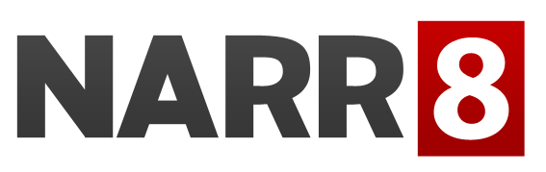

Новый канал распространения интерактивного контента для планшетных устройств запускается этой осенью

18 сентября 2012, Сан-Франциско/Москва – Компания NARR8 объявляет о скором запуске одноименного приложения для планшетных устройств, призванного стать новым каналом распространения цифрового контента. Осенью 2012 года будет выпущена версия для iPad в США и России, далее в планах компании – выход приложения для платформы Android.
NARR8 – это новый, уникальный канал распространения развлекательного и познавательного контента. Это бесплатное приложение, установив которое, владелец планшета получает доступ к многообразию увлекательных историй: от интерактивных романов и комиксов до научно-популярных материалов и лайфстайл-изданий. Все истории представлены в виде сериалов и состоят из множества эпизодов, предлагая читателю тщательно проработанную вселенную, наполненную увлекательными сюжетами, событиями и персонажами.
NARR8 объединяет наиболее перспективные тенденции в распространении развлекательного контента: интерактивность, эпизодичность, мобильность. Все истории разработаны с использованием анимации и спецэффектов, что позволяет не только наблюдать за ходом сюжета, но и взаимодействовать с происходящим на экране.
«Наша задача – создать новый формат получения развлекательного контента. В наших историях удивительным образом соединяются текст, звук, анимация, и интерактивные возможности. Идея проекта выросла из моей любви к комиксам, но мы быстро увидели грандиозный потенциал такого приложения в различных жанрах и типах контента», - рассказывает основатель NARR8 Александр Ващенко. – «Мы использовали наш опыт в разработке мобильных продуктов, чтобы сделать взаимодействие с нашим приложением простым и в то же время увлекательным».
Все сериалы являются собственной разработкой и основаны на оригинальных идеях компании NARR8 и входящих в нее студий. На этапе запуска канал предложит читателям комиксы, мистические и научно-фантастические сериалы, а также издание по мировой истории и научно-популярный сериал на двух языках – русском и английском. Каждый сериал будет регулярно пополняться новыми эпизодами, выходящими каждые две недели и совершенно бесплатными для скачивания. Цель NARR8 – стать лидером в области распространения развлекательного и познавательного цифрового контента благодаря обширной, быстро растущей и постоянно обновляемой коллекции сериалов высокого качества.

О проекте NARR8
Компания NARR8 была основана в октябре 2011 года Александром Ващенко, ранее возглавлявшим разработку игр в IT-Territory и Astrum Online, и занимавшим должность вице-президента Mail.ru. Проект финансируется инвестиционной компанией IMI.VC, принадлежащей известному интернет-предпринимателю Игорю Мацанюку, основателю IT-Territory и Astrum Online, бывшему вице-президенту Mail.ru, основателю Академии проектов Farminers и председателю совета директоров Game Insight. В состав компании входит восемь студий, полностью разрабатывающих весь контент для приложения. Общее количество сотрудников превышает 100 человек. Штаб-квартира компании находится в Москве, дополнительный офис располагается в Сан-Франциско.
Следите за новостями проекта на официальном сайте.
Посетите страницу NARR8 на Facebook и следите за нами в Twitter!
Контакты для прессы
Андрей Акимов, PR директор: +7 (916) 333-42-81, akimov@narr8.me
Катерина Романенко, PR менеджер: +7 (926) 845-12-60, kr@narr8.me

